# SPECIFICATIONS FONCTIONNELLES

## STRUCTURE DU LOGICIEL

Le logiciel se découpe en 4 modules : l’Interface graphique, le Moteur de jeu, le Moteur réseau et l’Editeur de niveau.

l’éditeur de niveau recupere des informations de l’interface graphique.

EDITEUR DE NIVEAU

INTERFACE GRAPHIQUE

MOTEUR RESEAU

MOTEUR DE JEU

l’interface graphique envois des parametres de jeu et des events au moteur de jeu, et le moteur de jeu envoie lES MODIFICATIONS DE L’affichage courant.

lE MOTEUR DE JEU ENVOIE LES ACTIONS DU JOUEUR LOCAL ET RECUPERE LES ACTIONS DES AUTRES JOUEURS DEPUIS LE MOTEUR RESEAU.

## INTERFACE GRAPHIQUE

### Moteur de rendu

#### Présentation du moteur de rendu

Le moteur de rendu permet l’affichage des différents éléments graphiques :

* Plateau de dimension variable avec une image de fond,
* Briques indestructibles,
* Briques destructibles agrémentées d’une animation,
* Personnages pouvant se déplacer sur un axe en 2 dimensions agrémentées d’une animation,
* bonus,
* bombes.

Il affiche également les statistiques de jeu : niveau courant, comte-à-rebours ainsi que score, nombres de vies et noms des joueurs en overlay. Et également, il publie les messages « in-Game ». Il lit également les différents sons : musiques et effets sonores. Ils sont paramétrables et désactivables.

Le choix de l’utilisation de Qt a été fait pour faciliter l’élaboration de l’interface graphique et la gestion des évènements de contrôle.

#### Entrées

Il reçoit les modifications de l’affichage courant par le moteur de jeu ou par l’éditeur de niveau.

#### Traitements

Il affiche les éléments graphiques selon les entrées.

#### Sorties

Il retourne au moteur de jeu les évènements et les paramètres de jeu.

### Fenêtre principale

#### Présentation de la fenêtre principale

Au lancement du jeu, la fenêtre principale s’ouvre. Cette fenêtre donne accès au **menu principal** et à tous les sous-menus qu’il possède :

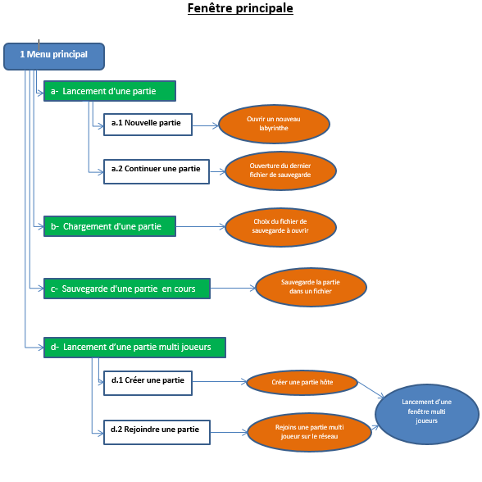

Le menu de **gestion des périphériques** qui permet de gérer les différents périphériques utilisés par le programme et notamment les périphériques d’entrée.

Par défaut, le périphérique d’entrée, en modo solo ou mode multijoueur réseau est le clavier, on utilise d’abord les touches directionnelles pour se déplacer et la barre d’espace pour poser la bombe. Cette configuration est modifiable.

En mode multijoueur local, le clavier permet à 2 joueurs de participer (touches supplémentaire Z, Q, S, D et W). Il est possible, pour les joueurs supplémentaires de jouer avec les manettes de jeu.

Le **menu d’aide**, permet d’ouvrir la fenêtre d’aide.

La **status bar** (barre des statuts), affiche en bas de la fenêtre l’état des joueurs, de la connexion réseau ainsi que les événements importants du jeu.

**Gestion des évènements**: des messages d’erreur ou d’information peuvent apparaitre en fonction de problème survenant lors du paramétrage ou lors du chargement de sauvegarde, ou autre…

#### Entrée

Entrées périphériques combo clavier/souris, et/ou manette. La fenêtre principale récupére également l’état du moteur de rendu.

#### Traitements

Affichage du jeu.

#### Sorties

….

### Fenêtres de paramétrage

#### Présentation de fenêtre de paramétrage

Elle permet de paramétrer :

* L’affichage (résolution, contraste, luminosité et qualité graphique),
* Le rendu audio (volumes sonores et gestion de la bibliothèque de musiques),
* Le niveau de difficulté,
* La sauvegarde automatique,
* Le timer par défaut,
* Les contrôleurs de jeu,
* Les profils de joueur.

#### Entrées

…

#### Traitements

Met à jour la configuration du jeu, et modifier le comportement de certains composants.

#### Sorties

### …

### Fenêtre de sélection de niveaux

#### Présentation de la fenêtre de sélection de niveaux

La fenêtre de sélection de niveaux apparait à la création d’une nouvelle partie. Le joueur peut choisir parmi les niveaux débloqués précédemment.

#### Entrées

Aucune

#### Traitements

…

#### Sorties

Aucune

### Fenêtre d’aide

#### Présentation de la fenêtre d’aide

Permet d’afficher les règles du jeu et les paramétrages disponibles.

#### Entrées

#### Traitements

#### Sorties

### Fenêtre d’à propos

#### Présentation de la fenêtre d’à propos

Permet d’afficher l’historique du jeu, la version, les licences de développement éventuellement utilisées ainsi que les crédits du jeu.

#### Entrées

#### Traitements

#### Sorties

### Fenêtre de statistiques

#### Présentation de la fenêtre de statistiques

Les différentes statistiques sont affichées pour chaque joueur enregistré, notamment :

* Temps de jeu
* Les scores
* La progression
* Le nombre des parties gagnées/parties
* Les trophées
* Le classement

#### Entrées

#### Traitements

#### Sorties